Ellen College Maipú
Teléfono: 225323256/ República # 2375, Maipú.

Asignatura: Educación Física y Salud
Curso: 8° Básico A
Trabajo N° 1: “Corazón, Actividad Física y Frecuencia Cardíaca “

Inicio:
Unidad 1 Resistencia Cardiovascular.
- Modulo Teórico. Lectura de PDF " Fisiología del esfuerzo y del deporte " (Jack Willmore y David Costill), capítulo 7. Páginas 207-224.
- El objetivo de la clase será la lectura del capítulo 7 del documento " Control Cardiovascular durante el ejercicio". (Documento en PDF adjunto en los Recursos de la clase).

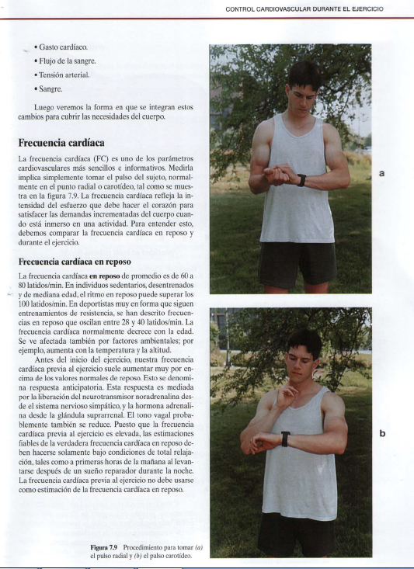

Desarrollo.
- OA 3 = Desarrollar la Resistencia Cardiovascular.
- Indicadores = Desarrollan la condición física, utilizando en su plan de entrenamiento los principios de frecuencia e intensidad (Frecuencia Cardíaca como parámetro de intensidad del entrenamiento).
Fisiología del Esfuerzo y del Deporte (Willmore y Costill), capítulo 7.
- Siga atentamente las siguientes instrucciones:
"El estudiante deberá leer el documento, con el objetivo de reforzar contenidos para la prueba de cierre de la unidad 1 ( Mejorando la Condición Física),dando énfasis a la anatomía y función básica del corazón ( tan solo un breve repaso),el gasto cardíaco, el retorno sanguíneo al corazón y finalmente la Frecuencia Cardíaca".
Análisis del texto:
1. ¿Cuáles son las 4 cavidades básicas del corazón? (1 PTO)
2. ¿Qué estructura, ubicada en el ventrículo izquierdo, se encarga de expulsar la sangre desde el corazón a todo el cuerpo? (1 PTO)
3. Si las aurículas tienen como función alojar la sangre en el corazón, ¿qué función tienen los ventrículos? (1 PTO)
4. ¿Qué función cumplen los músculos de las piernas, para ayudar al retorno sanguíneo? (página 217), (1 PTO)
5. ¿Qué es la Frecuencia Cardíaca? (1 PTO)
6. Cuáles son los valores normales de la Frecuencia Cardíaca en reposo y en Actividad física? (1 PTO)
7. Aplicando la fórmula de [Frecuencia Cardíaca Máxima = 220 - edad], calcule su frecuencia cardíaca máxima. Esta será pregunta de prueba de cierre de la unidad I. (1 PTO)
Cierre.
Al final de la sesión se espera que el estudiante sea capaz de:
1. Identificar las principales estructuras del corazón e identificar sus funciones básicas.
2. Profundizar en el sistema cardiovascular (corazón), relacionando la anatomía (Biología) con la Actividad Física.
3. Conocer un método práctico de monitorear la frecuencia cardíaca, mediante la toma de pulso manual (a nivel de la muñeca u bajo el cuello). Utilizar la Frecuencia Cardiaca como indicador de la intensidad del entrenamiento de cada estudiante.
4. Interpretar los valores de la Frecuencia Cardíaca obtenida, tanto en reposo como después del ejercicio.

Saludos muy Cordiales a cada uno de ustedes.
Atte. Profesor Pablo.

